## Reporting

Có 2 kiểu cơ chế tạo report gồm **Quick report** và **Full Reporting Framework**

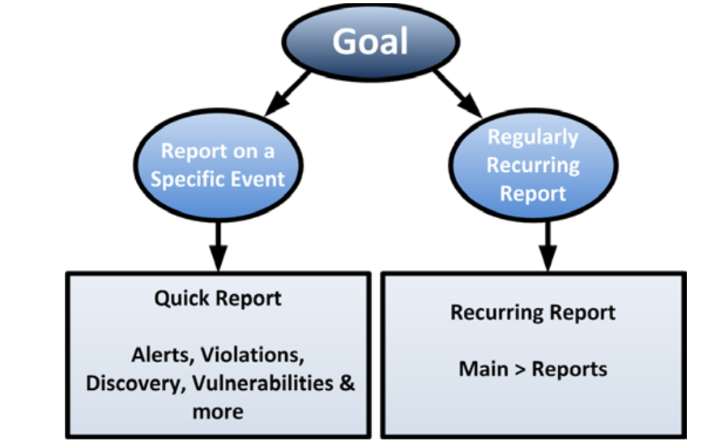

Tạo **Quick Report** real-time cho alert:

Vào **Main>Monitor>Alerts** chọn alert cần tạo report và click vào nút **Action**,chọn lưu theo format mong muốn

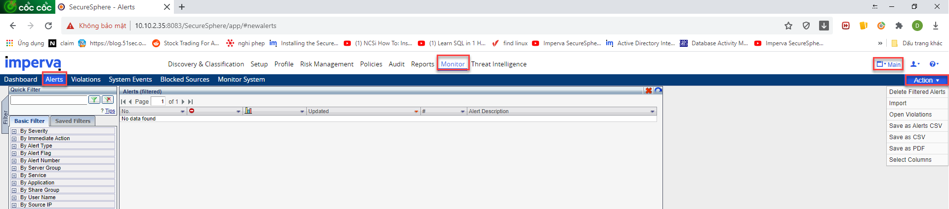

Tạo **Full Reporting Framework**, đối với dạng report được Imperva định nghĩa sẵn ta sử dụng tùy theo nhu cầu.Vào **Main>Reports>Manage Report**

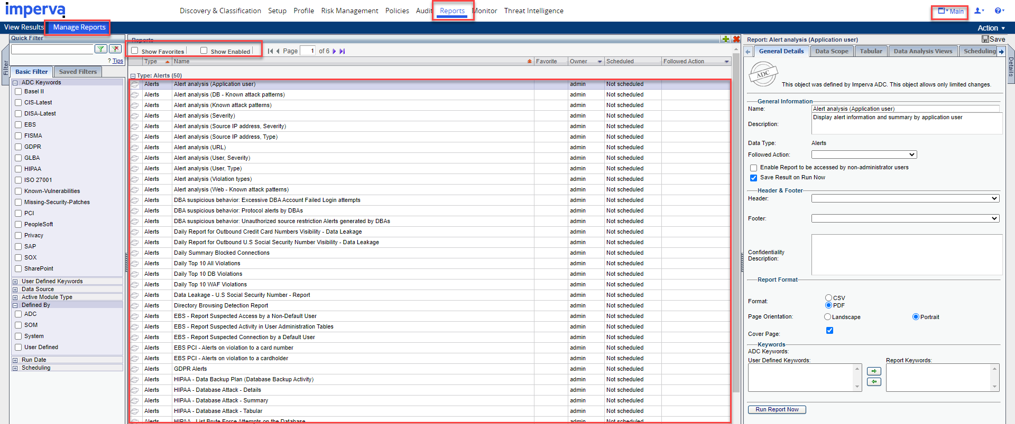

Có thể đặt lịch chạy report trong tab **Scheduling**

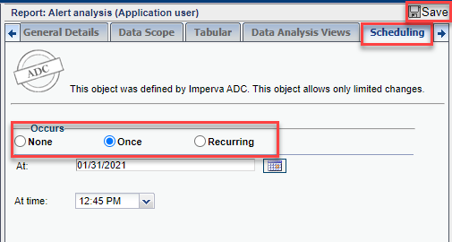

Tạo **Full Reporting Framworks** theo user tự định nghĩa.

B1:Vào **Main>Reports>Manage Report** nhấn dấu + và chọn loại report muốn tạo

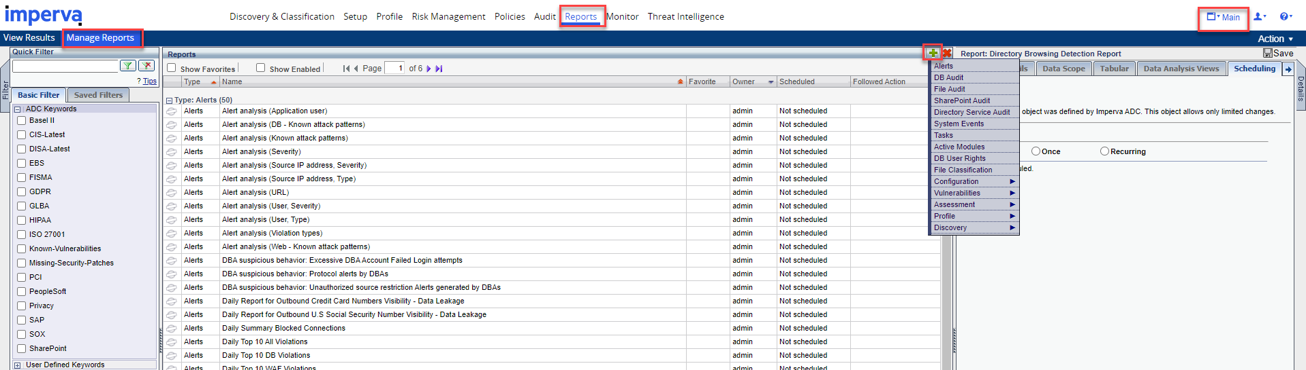

Điền tên,description, chọn **From Scratch** nếu muốn tạo report từ đầu, **Use Existing** nếu muốn clone 1 loại report được định nghĩa sẵn và nhấn **Create**

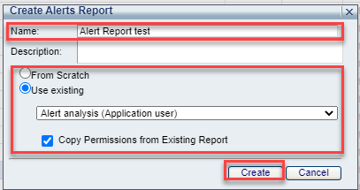

B2:Cấu hình các tab theo ý muốn

Đối với tab **General Details**¸ta có thể cấu hình các format chung của trang report

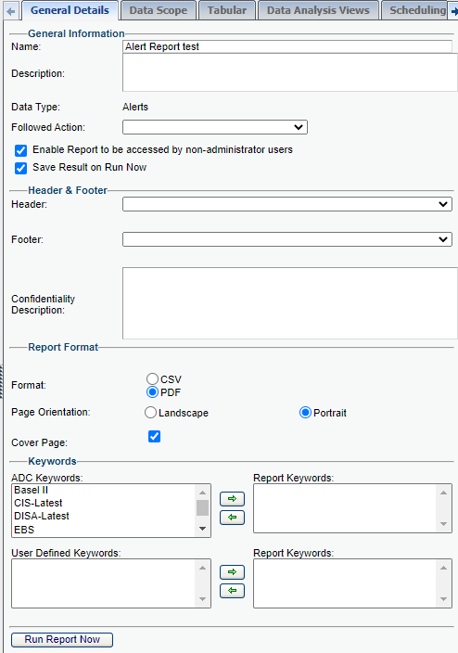

Tab **Data Scope** dùng để chọn các fields muốn được thu thập thông tin và hiển thị trong báo cáo

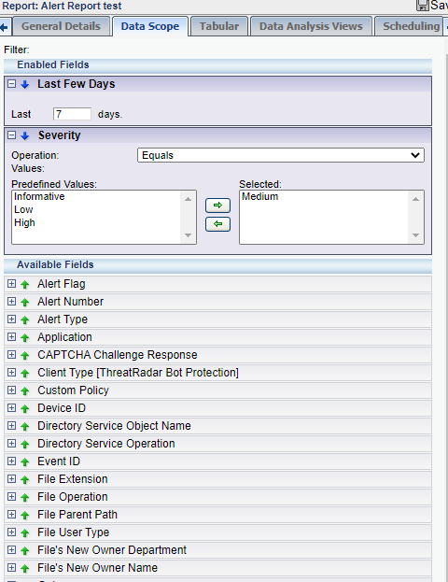

Tab **Tabular** lấy thông tin từ **Data Scope** để tạo ra các bảng biểu tương ứng

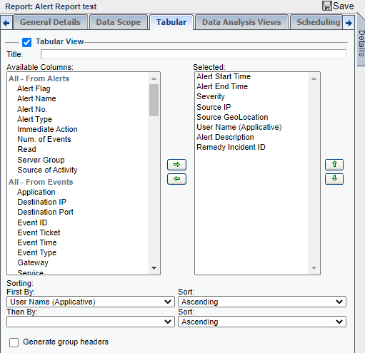

Tab **Data Analisys View** cho phép tạo ra các biểu đồ theo các trường ta muốn

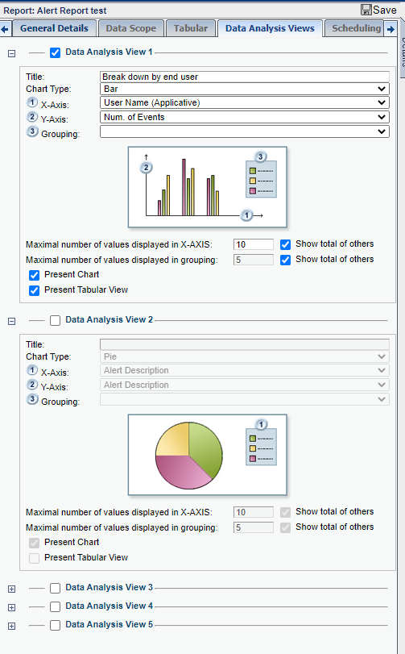

B3:Sau khi cấu hình các tab song ta có thể chạy report bằng cách quay lại tab **General Details** và nhấn **Run report now**, hoặc đặt lịch chạy report trong tab **Scheduling.**